Vue éclaté

Matériel nécessaire
3 SlimDel carré 12V (SlimDel-S-WW-12V) | Boîte de carton et carton de fond
Transformateur (PS-CV-120-12-1000mA-12W-WH-PG) | Manuel de l’usager
Splitter (PUDCV6-femmelle-connexionCV) | 3 points d’ancrages
Blister
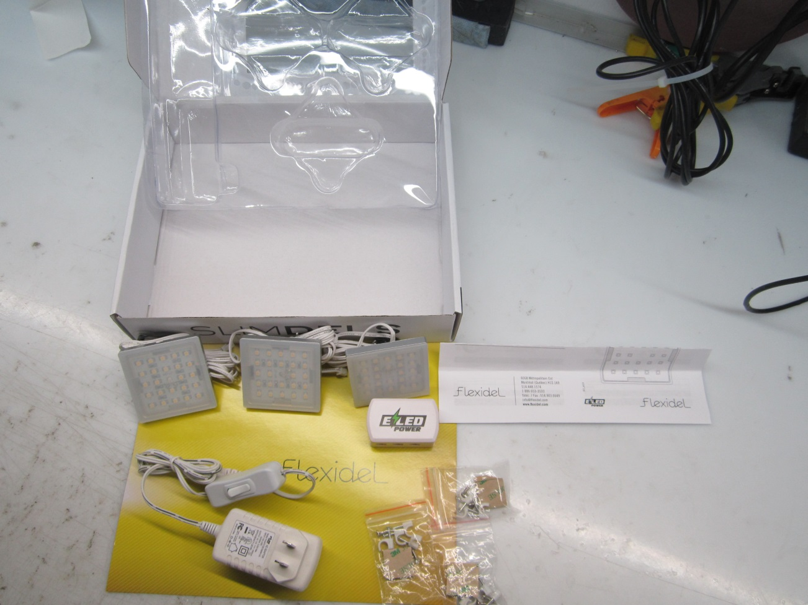
= Cheminement des étapes
= Insérer la pièce

Produit: FlexiDel RGB Kit SlimDel carré
Étape 1 : Mettre en forme la boîte de carton jaune FlexiDel et insérer le carton de fond.
Boîte carton
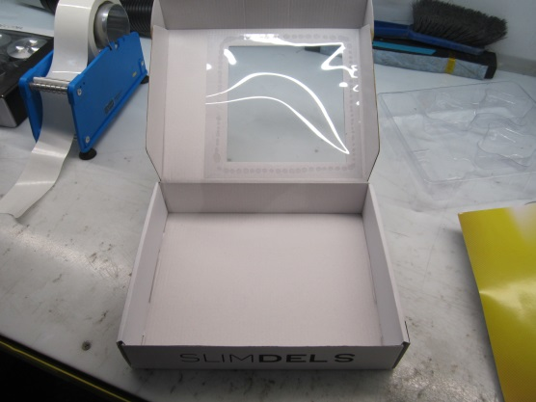
Marche à suivre : Prendre la boîte de carton correspondant au kit choisi ainsi que le même carton de fond. Porter une attention particulière lors du montage de la boîte, il ne faut pas l’endommager sinon l’emballage sera gâché.

Carton de fond
Résultat final
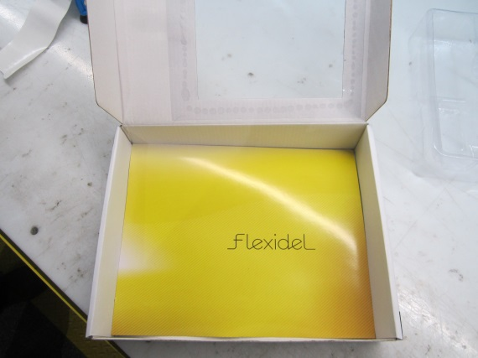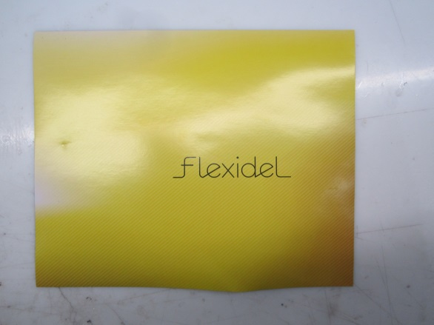
Étape 2 : Introduire à l’intérieur de la boîte le blister approprié.
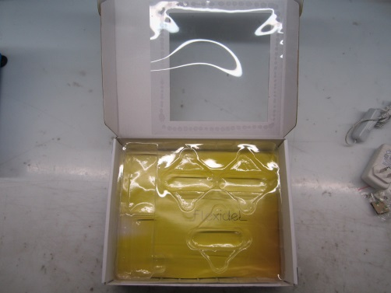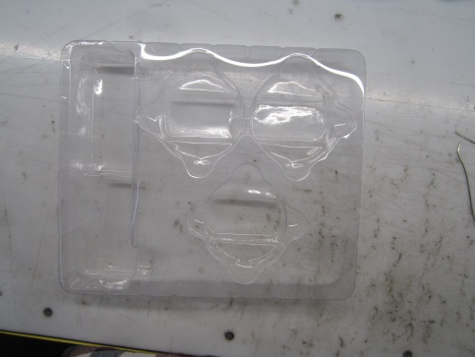
Marche à suivre : Insérer le blister à l’intérieur de la boîte. Le blister est en fait une coquille de plastique. Faire attention de prendre celle qui correspond au kit choisi.
Code de produit | Matériel | Code couleur
 | Boîte de carton et carton de fond
 | Blister de plastique

Étape 3 : Insérer les trois SlimDel 12v
SlimDel carré 12v
code: SlimDel-S-WW-12v
Résultat final

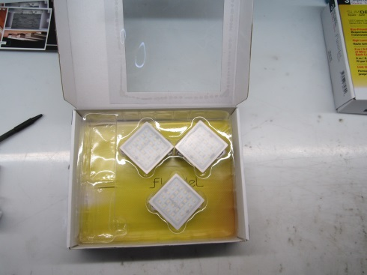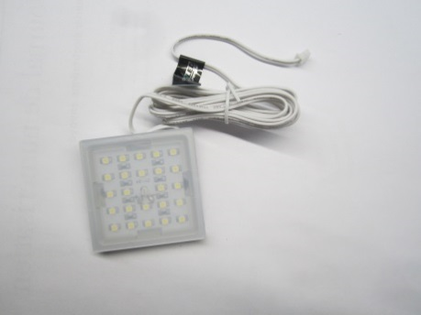
Marche à suivre: Prendre les SlimDel carré12v, les déballer et ensuite les insérer à l’endroit correspondant dans le blister

Étape 4 : Insérer le transformateur approprié.
Résultat final
Transformateur
Code : PS-CV-120-12-1000mA-12W-WH-PG

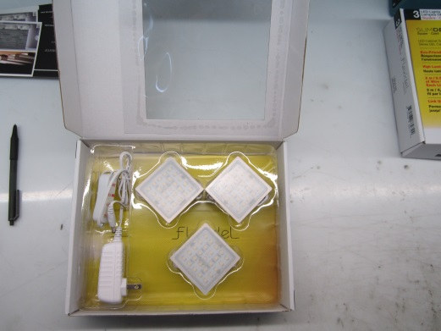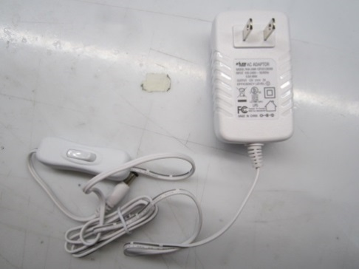

Marche à suivre : Placer d’abord le transformateur dans le blister. Porter attention que les pines de métal sont orienté vers la droite dans l’espace prévu à cet effet Encore une fois s’assurer que les fils ne prennent pas trop de place.

Code de produit | Matériel | Code couleur
LM21806 | SlimDel carré 12v SlimDel-S-WW-12v
LM21302 | Transformateur PS-CV-120-12-1000mA-12W-WH-PG

Étape 5 : Insérer le splitter femelle.
Splitter
PUDCV6-femmelle-connexionCV
Résultat final
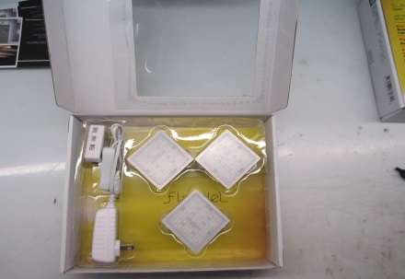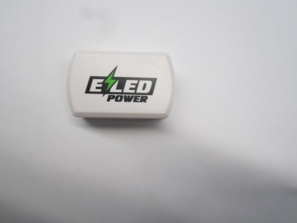
Marche à suivre : Mettre le splitter femelle EZled dans le blister. Insérer dans le coin gauche de l’espace prévu à cet effet.

Étape 6 : Ajouter les trois points d’ancrage
3 points d'ancrage
Résultat final
Code de produit | Matériel | Code couleur
LM21341 | Splitter PUDCV6-femmelle-connexionCV
 | 3 points d’ancrage
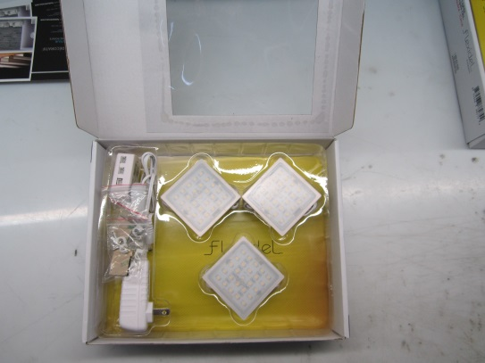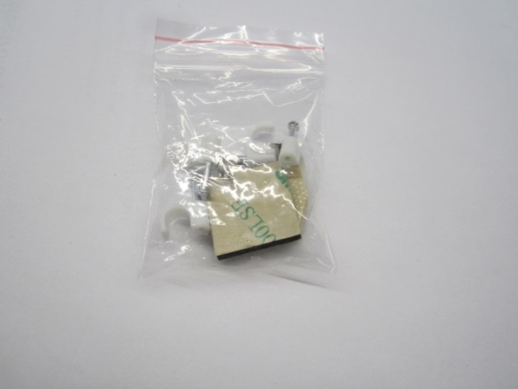
Marche à suivre : Prendre trois points d’ancrage et les déposer sur le dessus du transformateur.
Étape 7 : Ajouter le manuel de l’usager
Manuel d’usager

Résultat final
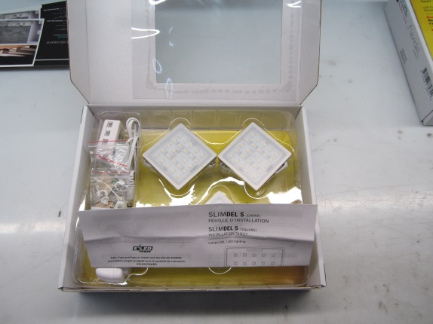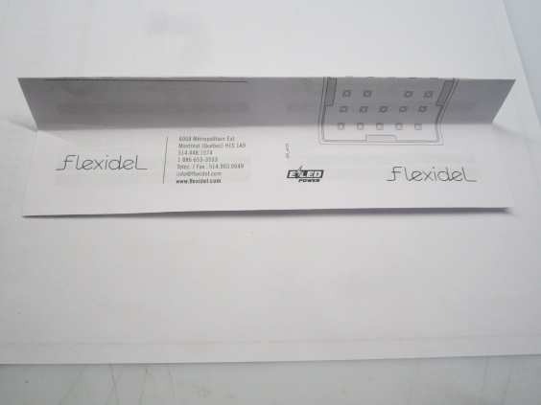
Marche à suivre : Insérer le manuel d’usager qui correspond au Kit choisi. Placer le dépliant dans le bas de la boîte coincé entre le carton et le plastique

Étape 8 : Fermer l’emballage et appliquer le collant
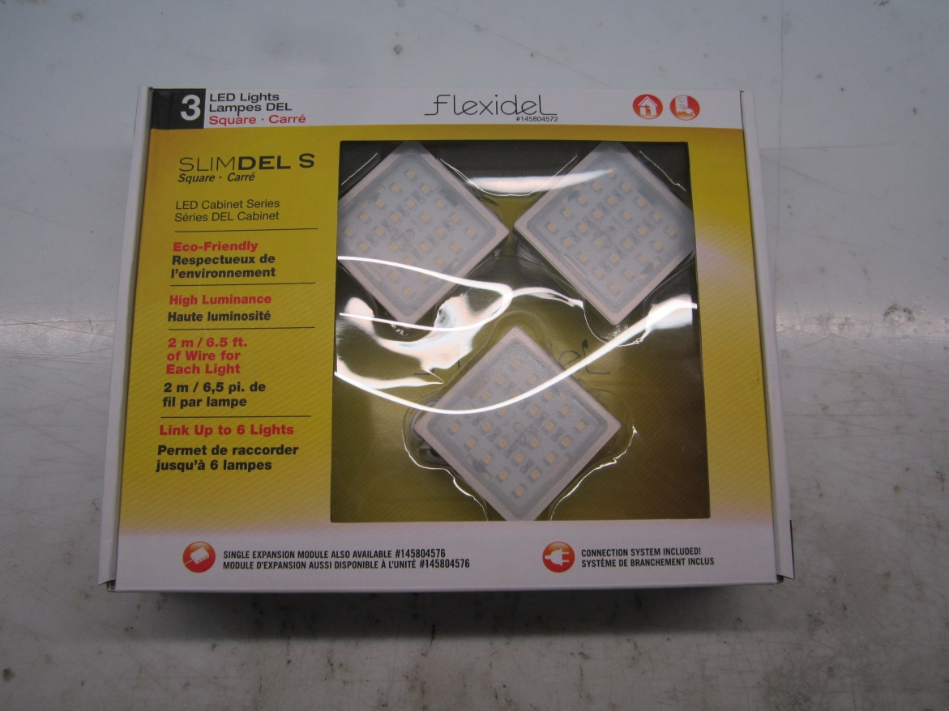
Marche à suivre : Fermer le couvercle de la boîte, si ça ne ferme pas il y a une erreur lors des étapes du montage. Révisez les étapes 1à10 pour trouver le problème puis apposer le collant pour sceller l’emballage.
Code de produit | Matériel | Code couleur
 | Manuel d’usager

